- Cours de français pour les parents
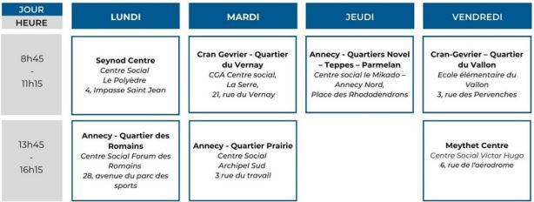
Ateliers sociolinguistiques proposés par l’association Weavers
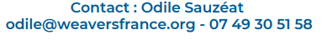
- Coordonnées école
Ecole……………………………………………………… Tel :………………………….
Adresse :…………………………………………………………………………………………
……………………………………………………………………………………………………….

Ecole UPE2A ……………………………………………. Tel :…………………………..
Adresse :…………………………………………………………………………………………
……………………………………………………………………………………………………….
- Numéros utiles
-Pôle médico-social Seynod :04 50 33 23 31
Cran-Gevrier : 04 50 33 23 26

-CCAS Seynod : 04 85 46 70 02
Cran-Gevrier : 04 85 46 70 02

-hôpital : 04 50 63 63 63

